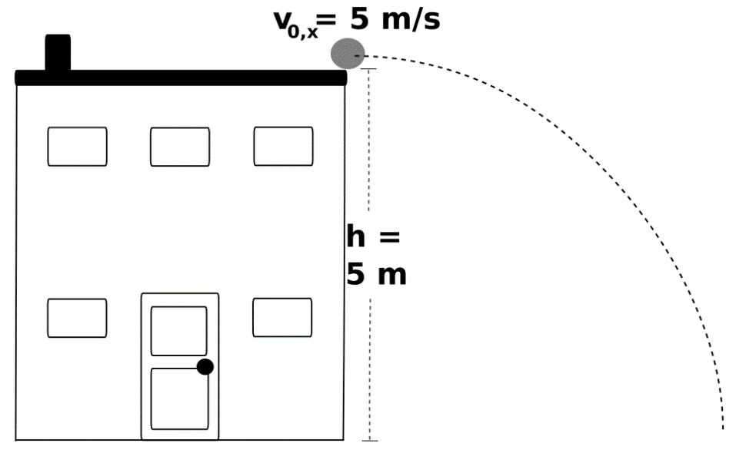
Aufgabe – Ball fliegt vom Dach
Auf dem Haus von Herrn Wichtrup liegt ein Fußball. Eine einzige kräftige Windböe treibt den Ball an den Rand des Dachs, sodass der Ball das Dach mit einer Geschwindigkeit von 5 m/s verlässt. Danach ist es windstill.

- Berechne, in welcher Höhe sich der Ball nach einer Fallzeit von 0,5 Sekunden befindet.
- Berechne die komplette Fallzeit des Balls.
- Berechne, wie weit der Ball vom Haus entfernt auf dem Boden aufkommt (jegliche Reibung wird vernachlässigt!).
- Skizziere in die folgende Abbildung die jeweiligen Geschwindigkeitsvektoren in x- und y-Richtung ein.

